一、场次预约
1.登录江苏省公共资源交易网首页；点击系统登陆中的‘一窗受理、一网通办’综合服务系统；
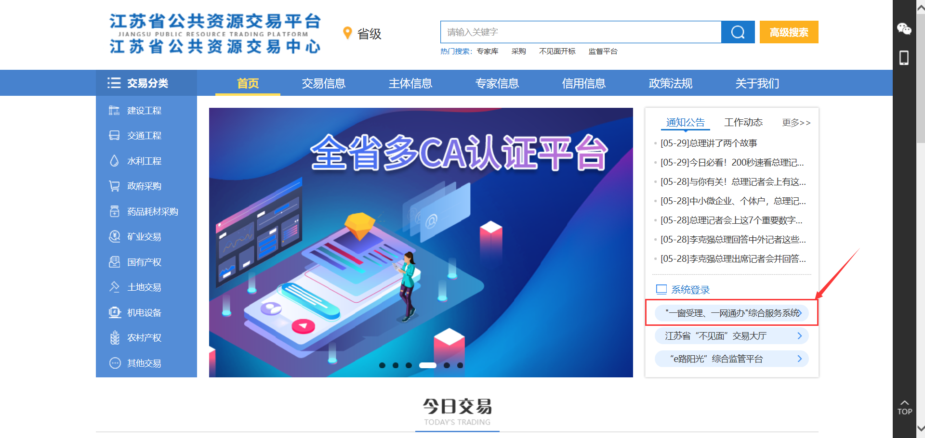

2.点击综合评标（评审）专家系统；
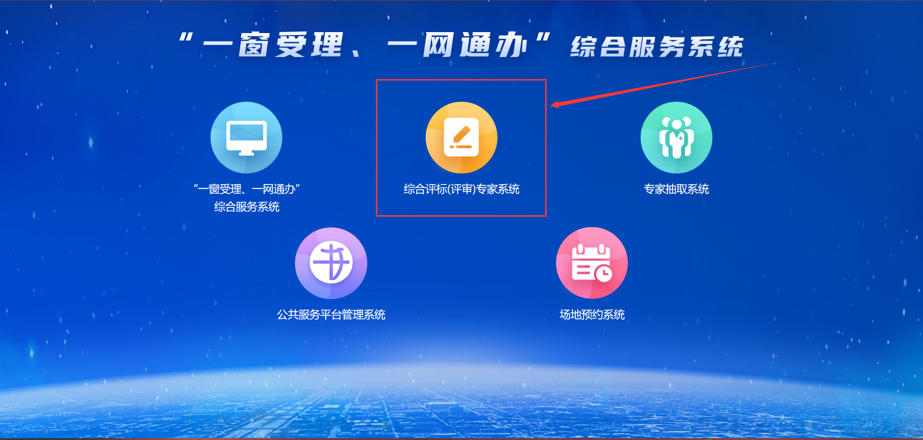

3.登录江苏省综合评标（评审）专家库；
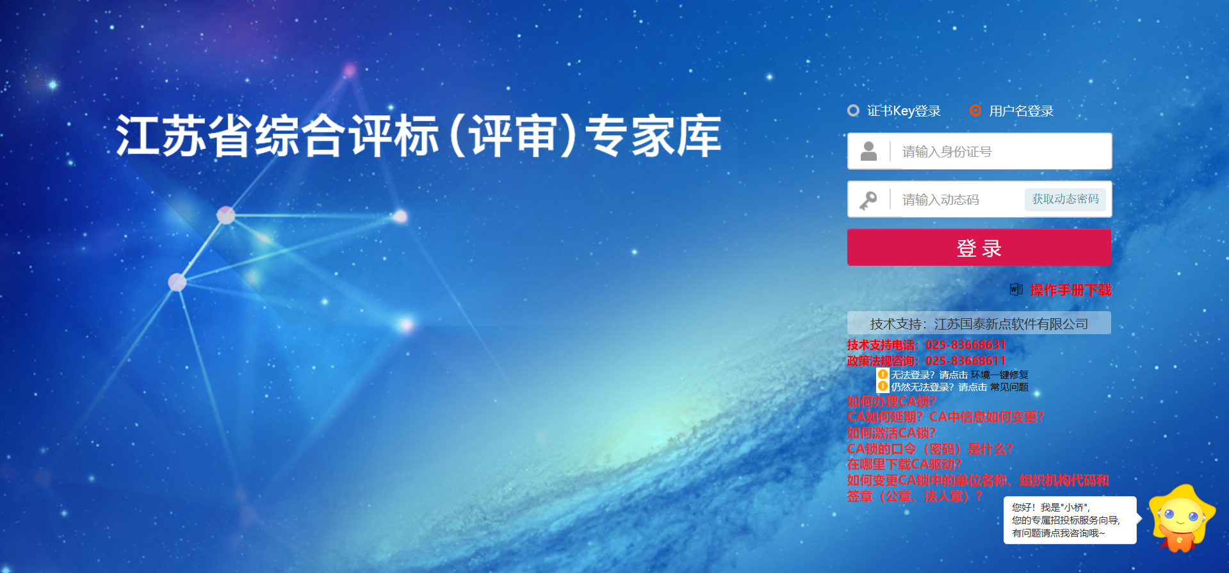

4.登录进系统之后，选择考试/培训模块中预约考试模块
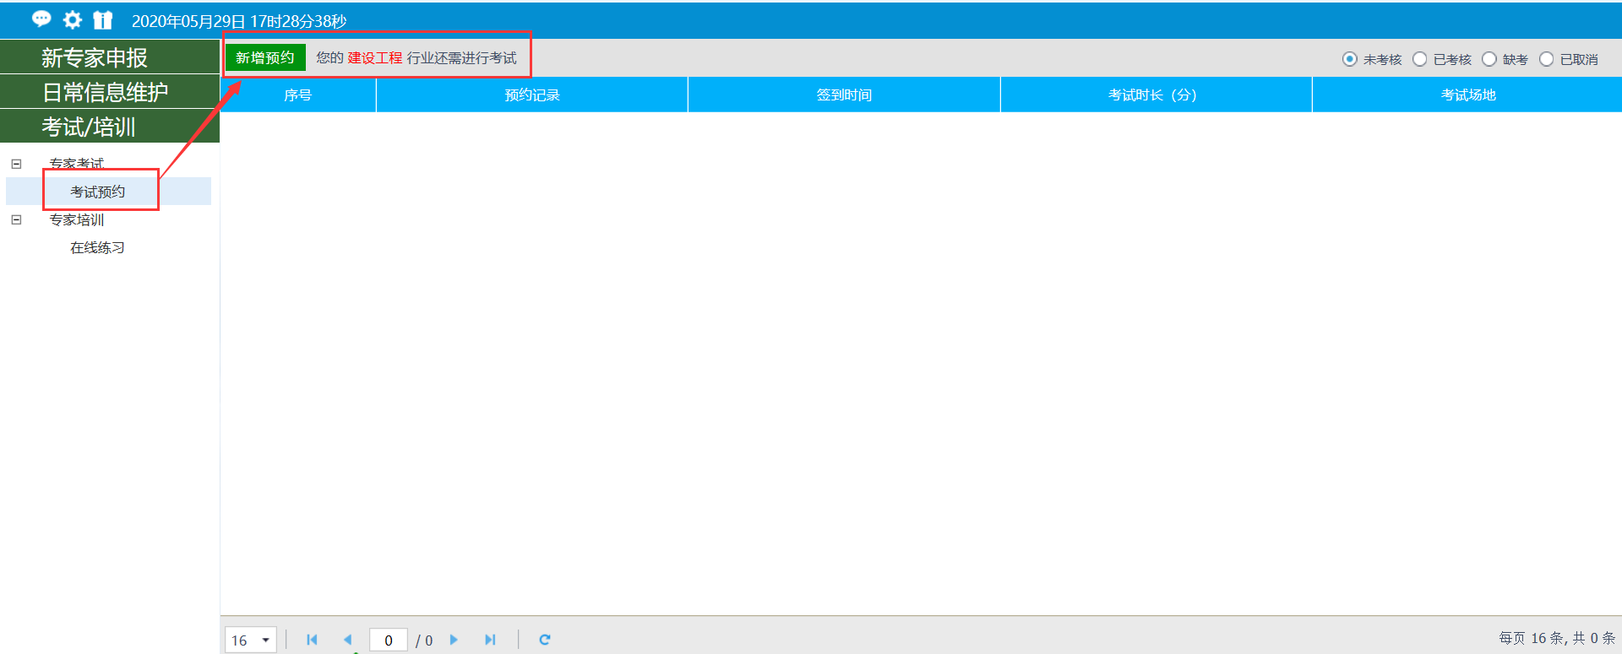

5.点击新增预约：可以看到已发布的考试场次信息；
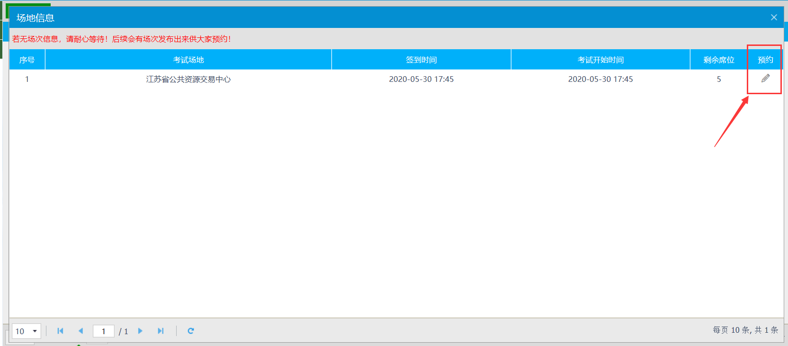

6.点击预约：可以看到自己需要考核的行业，挑选后点击确认预约即可（一次只能预约一门且无法取消）
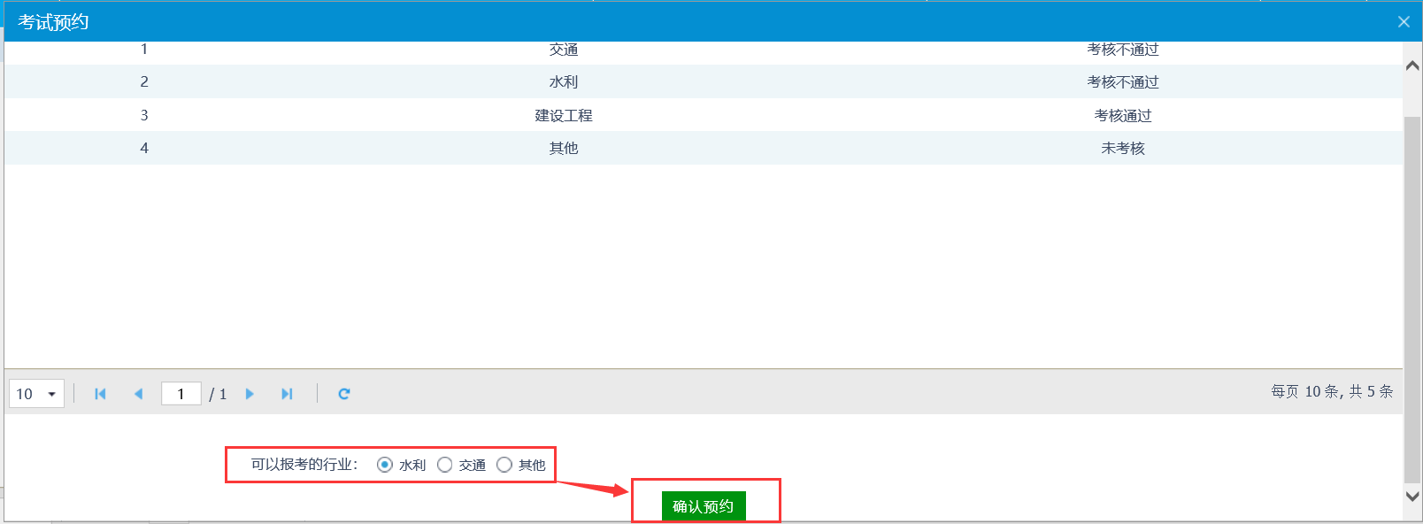

7.预约成功后可以看到自己的预约记录。也会有一条短信通知你已经预约成功。
请于考试签到时间之前赶到相应的场地参加考试
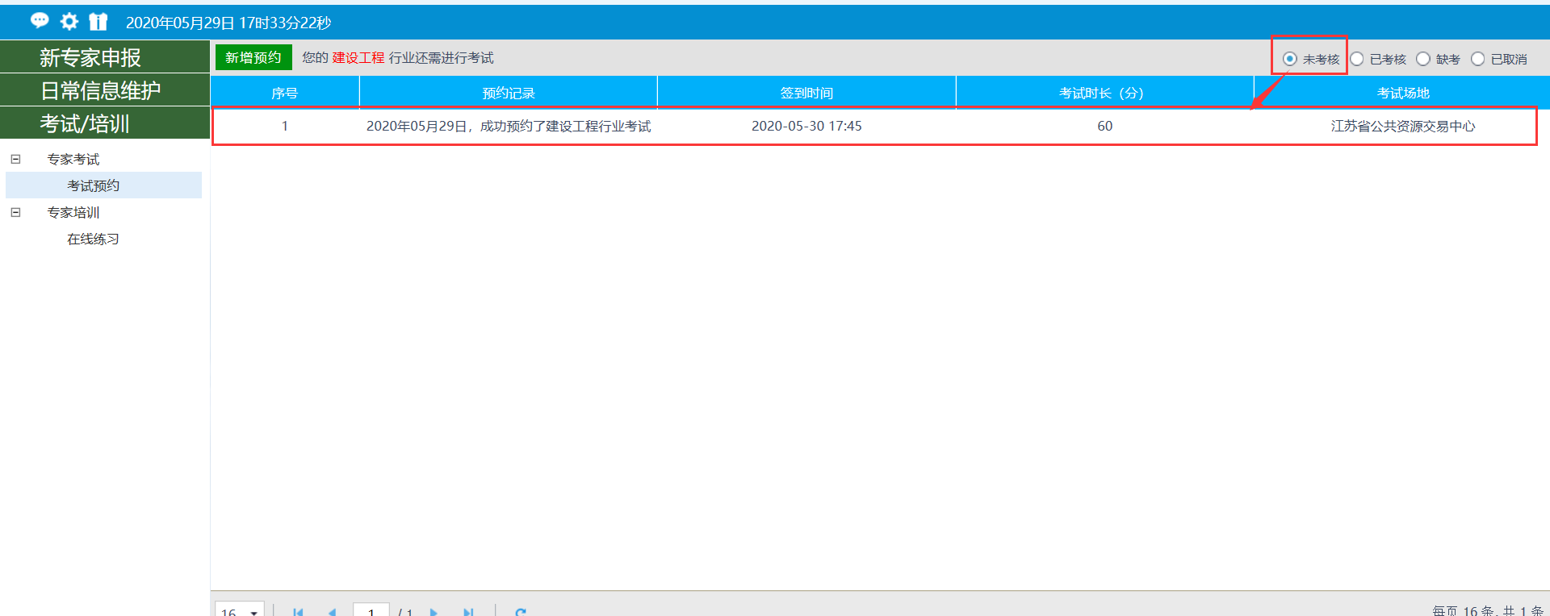

二、现场考试
1.试卷分发完成后，专家登录考试系统；账号是专家身份证号码，密码为111111,输入框中有提示。
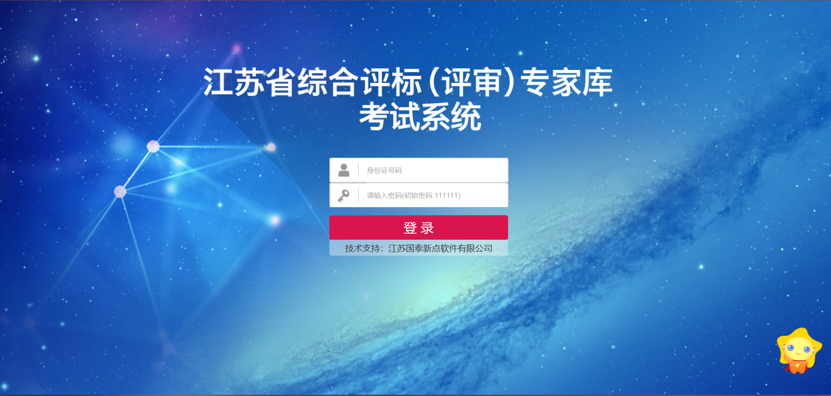

2.进入系统后，能看到所预约的考试场次；点击后方在线考试按钮；
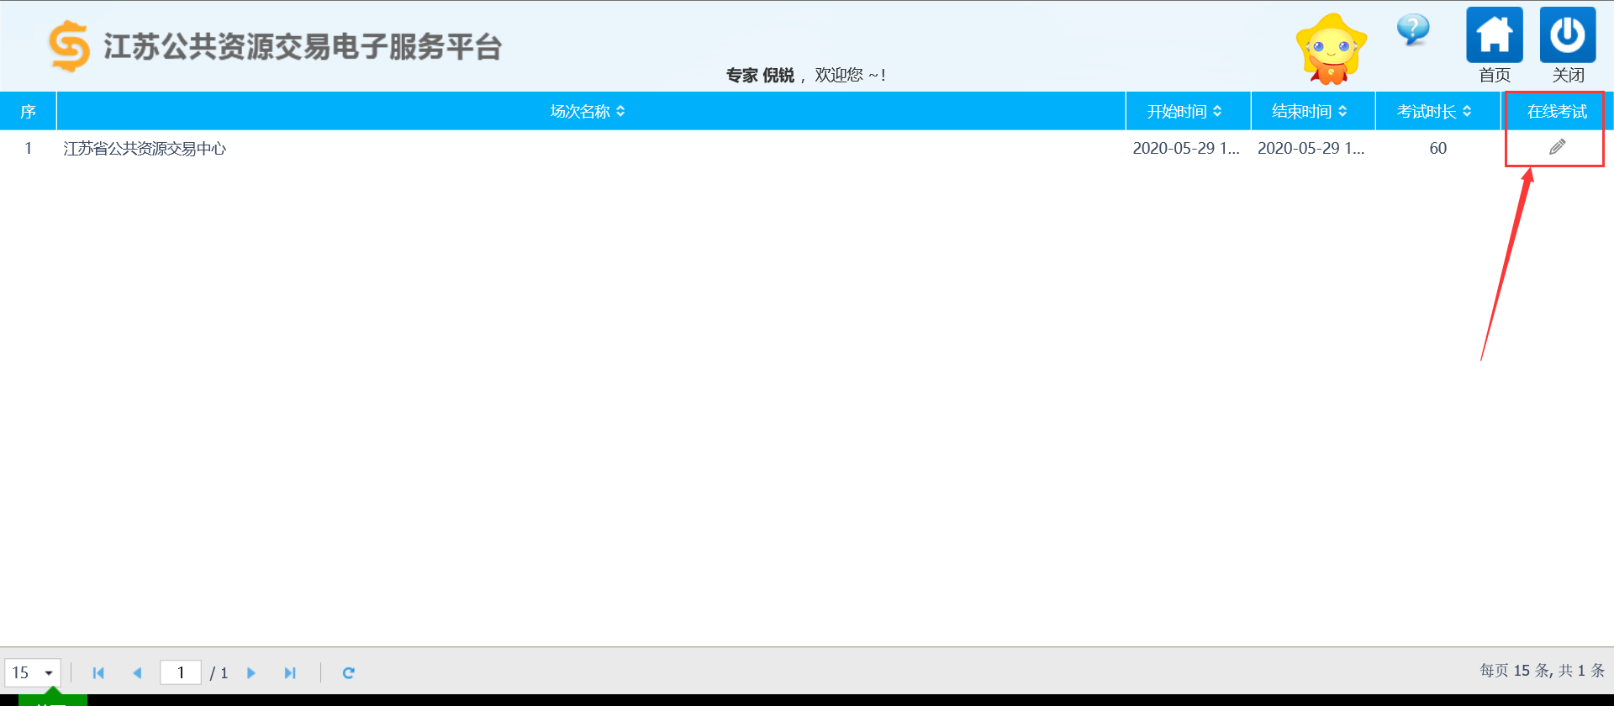
3.点击在线考试后，可看到考试纪律；阅读完考试纪律后，点击左上角参加考试按钮；
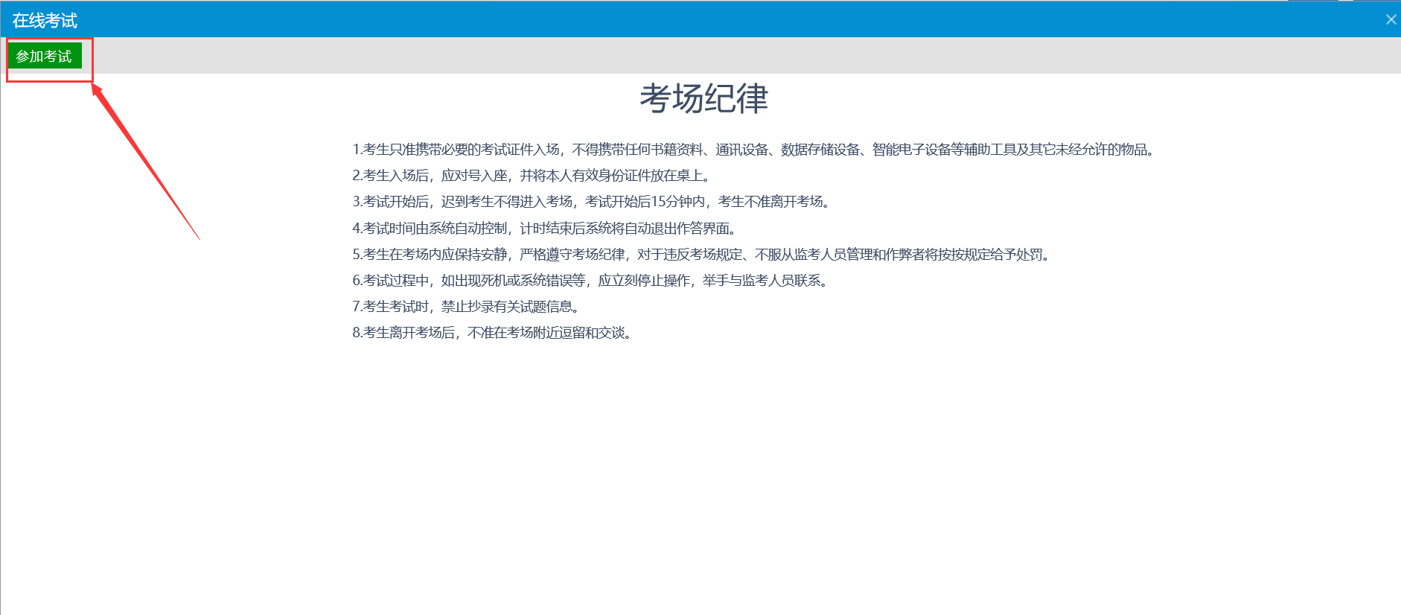

4.点击参加考试后，即进入正式考试页面；上方有题目总数，右侧有考试倒计时；
每答完一题，右侧会有相应提示；试题全部完成后点击左上角完成提交即可。
